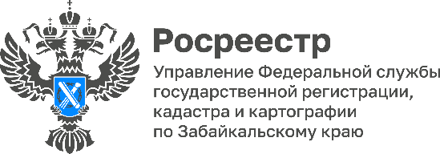

1. **ЗАБАЙКАЛЬСКИЙ РОСРЕЕСТР В 2025 ГОДУ В ЦИФРАХ. ПРИОРИТЕТЫ РОСРЕЕСТРА.**

В Управлении Росреестра по Забайкальскому краю   
трудятся **порядка 150 государственных гражданских служащих**.

Служба оказывает **17 ключевых государственных услуг** (самые значимые - кадастровый учет, регистрация прав на недвижимость, предоставление сведений из ЕГРН)и выполняет **8 функций** (государственный земельный контроль (надзор), государственный контроль в области геодезии и картографии и др.). **Все услуги доступны на Едином портале госуслуг.**

На июнь 2025 года Управлением Росреестра по Забайкальскому краю оказано порядка **70 000 госуслуг**, в том числе по регистрации прав собственности на объекты недвижимости, постановке на государственный кадастровый учет, внесении сведений об ипотеке, договорах долевого участия и т.д.

Реализуются **2 национальных проекта** (Цифровая экономика, Жилье и городская среда), **1 государственная программа** «Национальная система пространственных данных»).

В Забайкалье **ок. 1 млн. объектов недвижимости** учтено в ЕГРН (Едином государственном реестре недвижимости). Если говорить о предоставлении сведений из ЕГРН, то в 1 полугодии 2025 года в Забайкалье выдано порядка **0,5 млн. выписок из Единого государственного реестра недвижимости (ЕГРН)**.

Одним из важных событий последних лет стало **внесение всех 4 административных границ Забайкальского края** (с республиками Саха Якутия, Бурятия, Иркутской и Амурской областями), а в 2024-2025 гг. – проведение **Комплексных кадастровых работ** (более 20 тысяч объектов недвижимости приобрели и приобретут точное местоположение и границы, исправляются тысячи ошибок в реестре недвижимости).

**Почти за 17 лет образования ведомства** специалистами забайкальского Росреестра поставлено на учет более **1 млн. объектов недвижимости.**

Зарегистрировано более **2 млн. прав собственности.**

Предоставлено более **7 млн. выписок из ЕГРН.**

Зарегистрировано более **400 000 сделок купли-продажи недвижимости.**

Заключено более **33 000 договоров долевого участия.**

Объем ипотечных сделок составил **более 170 000.**

В частности, с 2000 года: почти **в 18 раз** сократились фактические сроки регистрации прав, **в 15 раз** – кадастрового учета, **в 10 раз** – предоставления сведений из ЕГРН.

**В 2025 году в фокусе внимания Росреестра** – продолжение упрощения порядка оформления земли и недвижимости, создание удобных цифровых сервисов, применение искусственного интеллекта и внедрение «Национальной системы пространственных данных» (НСПД).